Magyar karácsonyi hagyományok

A karácsony köztudottan a kereszténység egyik legnagyobb ünnepe. Jézus születésének megünnepléséről az első adatok a Kr. u. IV. századból vannak, a nyugati egyházból kiindult ünnepet Keleten később vették át. Ma minden keresztény országban, közösségben megünneplik Jézus születését, habár például az ortodox egyházban máig kisebb a karácsony jelentősége a húsvéthoz képest. Az ünnep december 25-re helyezése véglegesen Kr. u. 325-ben, a niceai (Közel-Kelet) zsinaton történt meg, ahol a hagyományok szerint maga Szent Miklós püspök (a „Mikulás”) is jelen volt, és ahol a kereszténységet tették meg a Római Birodalom államvallásának. A dátum nem Jézus születésének biztos dátuma, hanem egy korábbi pogány ünnepet, a „Legyőzhetetlen Nap” istenének ünnepét, melyet e napon tartottak a pogányok, kívánták háttérbe szorítani a kereszténység javára. A magyar nép természetesen csak a honfoglalás és az államalapítás után kezdte el ünnepelni a karácsonyt, a kereszténység felvételével párhuzamosan. Az utóbbi bő évszázad alatt a néprajzkutatók hatalmas mennyiségű adatot és folklórszöveget gyűjtöttek a magyar nyelvterületen a karácsonnyal kapcsolatban. Az alábbiakban néhány ma is létező szokás eredetét, hajdani falusi (paraszti) formáját tekintjük át.

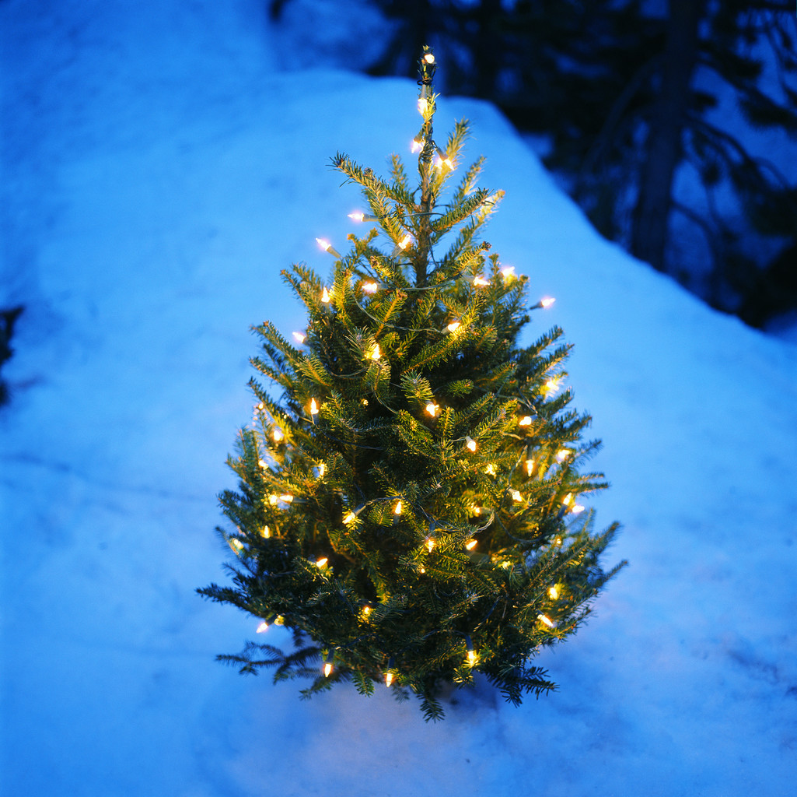

Karácsonyfa-állítás

A karácsonyfa-állítás mai formájában viszonylag új eredetű szokás, előzményei azonban régi korokba nyúlnak vissza. A német hagyomány szerint az első karácsonyfát a XVI. században Luther Márton, az evangélikus egyház alapítója állította fel saját családja számára (miként állítólag az első adventi koszorút is ő készítette). Az mindenesetre biztos, hogy német nyelvterületről kezdett terjedni: az első adat karácsonyfa állítására a XVII. század elejéről Elzászból maradt fenn. A karácsonyfa a XIX. században indult világhódító útjára, mára az európai kultúrától befolyásolt keresztény területeken mindenütt állítanak karácsonyfát. Magyarországon először a főúri rétegeknél terjedt, majd a XIX. század végétől módosabb iparosoknál, parasztoknál, később fokozatosan a szegényebb parasztságnál is megjelent. A teljes vidéki Magyarországon azonban csak a XX. század közepére terjedt el. A hagyományos karácsonyfadíszek az alma, sütemények, gyertyák, gyümölcsök voltak, ezeket váltották fel később az üvegdíszek. Magyarországon a szocializmus idején érdekes szerepet kapott a karácsonyfa: a karácsony ünnepét „fenyő-ünnepnek” keresztelték át, így próbálták háttérbe szorítani az ünnep eredeti, vallásos jellegét. A Parlamentben például hatalmas karácsonyfa alatt rendeztek évente „fenyő-ünnepeket” az úttörőknek. Egyébként az 1970-es években már a maihoz hasonló méreteket öltött az otthonokba vásárolt karácsonyfák országos száma.

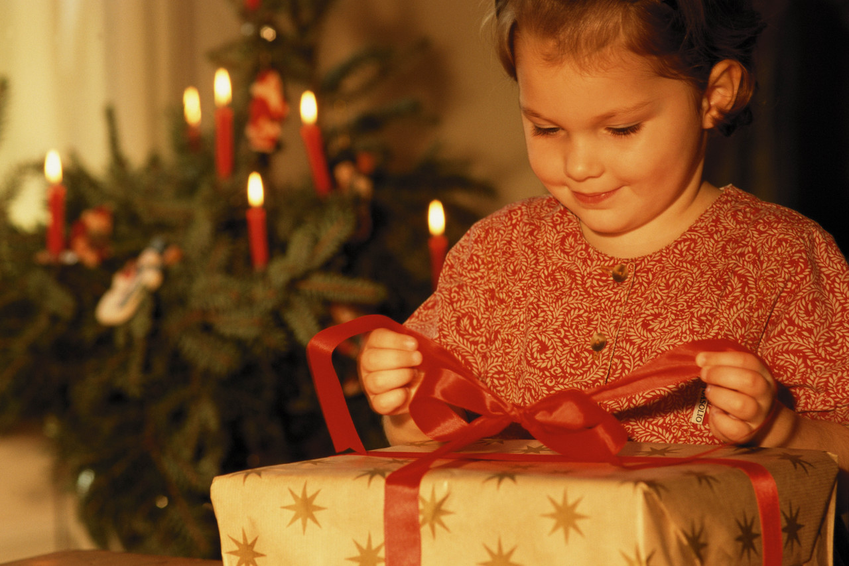

Ajándékozás

A karácsonyi ajándékozás is viszonylag új keletű szokás nálunk, habár ennek is vannak ókori előzményei, még a kereszténység előtti időkből is. Ekkor még, a rómaiaknál, újévhez (január 1.) kötődött a jelképes ajándékok egymásnak küldözgetése. Mivel később az egyházi év eleje és a karácsony egybeesett, sokáig nem beszélhetünk a karácsonyi és újévi ajándékozás szétválásáról. A hagyományos magyar paraszti környezetben főleg a szülők ajándékozták meg gyermekeiket karácsony alkalmából, az ajándékokat a karácsonyfa alá vagy rá tették. 1601-ből fennmaradt egy német ábrázolás, ahol Szent Kristóf vállán a kis Jézus ül, egyik kezében ajándékot tart. Kristóf kezében pedig – érdekes módon – lombos (!) fára aggatva kolbász, liba, italosüvegek és egyebek láthatók. Ez az adat a karácsonyfa és az ajándékozás elterjedtségéhez is fontos adalék. Az ajándékot hozó személy földöntúli volta régen is elterjedt gyermekhiedelem volt. A kis Jézus, mint ajándékhozó alakja Németországban jelent meg a kora újkorban, majd erről a területről a protestantizmus szorította ki. A karácsonyt családi jellegűvé egyébként a protestantizmus terjedése tette, így vált az ajándékozás is családi szokássá. Országonként eltérő, hogy a gyermekek hite szerint ki hozza az ajándékokat. Lényegében azonban az angol-amerikai Santa Claus, az orosz Gyed Maroz („Fagy Apó”) és a mi – nálunk december 6-án ajándékosztó – Mikulásunk mind Szent Miklós püspök valóságos alakjára és ismert legendájára vezethető vissza.

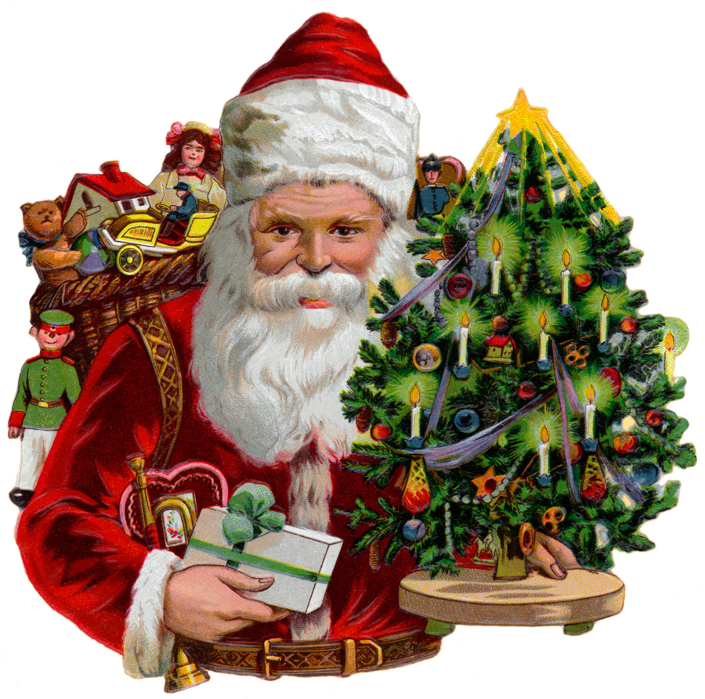

Kellemes karácsonyt és sikerekben gazdag, boldog újévet kívánok Neked!
Dzsoni

Forrás: Ortutay Gyula (főszerk.): Magyar Néprajzi Lexikon I-V. Bp., 1977-1982. alábbi címszavai:
Manga János: Karácsony. III. kötet 59-61. oldal
Györgyi Erzsébet: Karácsonyfa. III. kötet 61-62. oldal
Györgyi Erzsébet: Karácsonyi ajándék. III. kötet 63-64. oldal
Képek: Clip Art

